文档编号：室内环境多传感器寻敌系统-SRS-2.0​

​室内环境多传感器寻敌系统​
软件设计规格说明书

日期：2025年4月

文档变更历史记录
序号 | 变更日期 | 变更人员 | 变更内容详情描述 | 版本
1 | 2025.4.48 | 全体 | 编写设计文档大体内容 | V1.0

目录
1、引言 4
1.1 编写目的 4
1.2 读者对象 4
1.3 软件项目概述 4
1.4 文档概述 4
1.5 定义 4
1.6 参考资料 4
2、软件设计约束 4
2.1 软件设计目标和原则 5
2.2 软件设计的约束和限制 5
3、软件设计 5
3.1 软件体系结构设计 5
3.2 用户界面设计 5
3.3 用例设计 5
3.4 类设计 6
3.5 数据设计 6
3.6 部署设计 6

1、引言

1.1 编写目的
本文档为《室内环境多传感器寻敌系统》的设计方案，涵盖体系结构、用户界面、用例实现等设计内容，用于指导开发、测试及验收。

1.2 读者对象
用户（特战人员）、软件设计人员、开发工程师、测试工程师、项目管理人员。

1.3 软件项目概述
- ​​项目名称​​：室内环境多传感器寻敌系统
- ​​用户单位​​：特种作战单位
- ​​开发单位​​：国防科大计算机学院 郭晋鹏小组
- ​​核心功能​​：
实时多传感器（视频/红外/热成像）数据融合与传输
AI驱动的敌我目标识别与动态跟踪
战场态势可视化与指挥决策支持

1.4 文档概述

文档包含体系结构设计、界面设计、用例实现方案等，覆盖从宏观架构到微观类设计的全流程。

1.5 定义
- 目标​​：实现低延迟（≤1秒）、高精度（识别率≥85%）的室内战场感知系统。
- ​​原则​​：
模块化设计（传感器模块独立封装）
多传感器数据融合（视频+红外+热成像）
抗干扰通信（AES-256加密）

1.6 参考资料

[1]王硕. 空巢老人看护系统. 国防科技大学,2017
[2]设计文档示例-空巢老人看护系统

2、软件设计约束

2.1 软件设计目标和原则
- ​目标​​：实现低延迟（≤1秒）、高精度（识别率≥85%）的室内战场感知系统。
- ​​原则​​：
  - 模块化设计（传感器模块独立封装）
  - 多传感器数据融合（视频+红外+热成像）
  - 抗干扰通信（AES-256加密）

2.2 软件设计的约束和限制
- ​​硬件​​：需兼容高清摄像头、红外传感器、5G/Wi-Fi6通信模块。
- ​​技术​​：使用ROS、Python（AI模型）、Android（指挥终端）。
- ​​进度​​：2025年6月完成开发与验收。

3、软件设计

3.1 软件体系结构设计
室内环境多传感器寻敌系统​​采用三级分布式战术架构，由​​指挥终端​​、​​无人车端​​及​​作战通信接口​​协同运作：
指挥终端​​部署于加固型战术终端（Android 12军用加固版），实时显示融合多光谱数据（可见光/红外/雷达）的战场三维地图，通过MIL-STD-188战术数据链下发路径规划、目标锁定指令，并接收加密的敌方坐标及威胁热力图；
​​无人车端​​搭载多光谱传感矩阵（可见光1920×1080@60fps/红外640×512@25fps）与改进A*路径算法，执行±5cm精度的SLAM建图（30Hz更新）、动态避障及目标跟踪，通过量子加密信道回传敌方生物特征/装备信号；
​​作战通信接口​​基于Ubuntu 22.04与ROS2 Humble实现异构设备接入，支持5G/WiFi6/军用频段自适应切换，通过AES-256-GCM加密中继多源数据（时间戳同步±10ms），并在主链路中断时自动切换LoRa应急信道。
系统集成轻量化YOLOv7-Mobile模型（推理延迟<50ms）与对抗样本防御机制，达成“探测-识别-打击”全链路≤200ms的战术响应能力，可扩展兼容北约标准传感器及非致命武器模块。
图1 室内环境多传感器寻敌系统的体系结构图
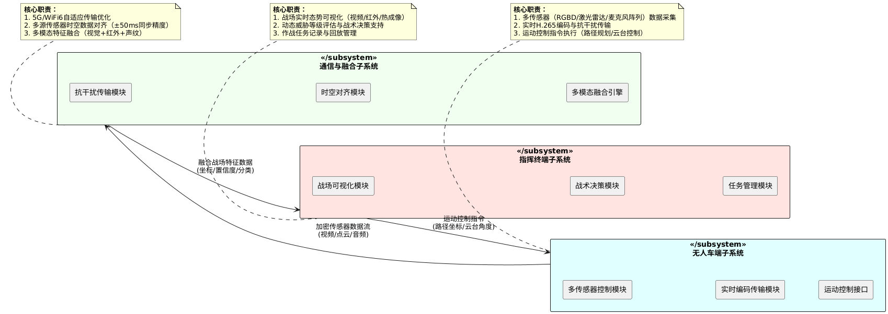

3.2 用户界面设计
暂无

3.3 用例设计

3.3.1“物体识别”的用例描述

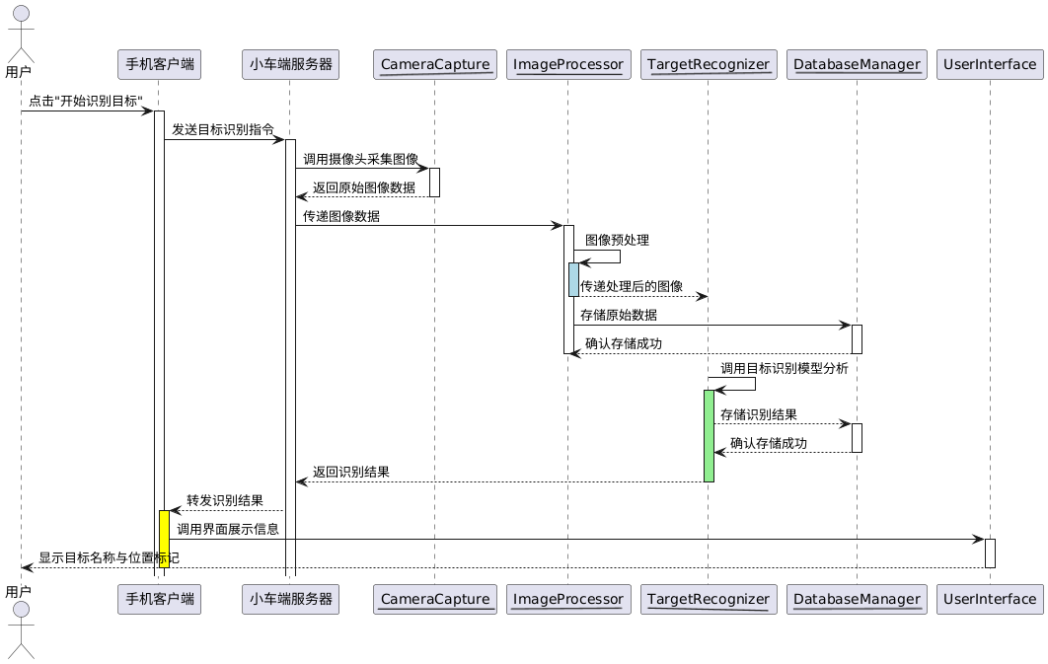图2：室内环境多传感器寻敌软件—“物体识别”顺序图

特战人员操纵无人车摄像头对目标区域进行侦察，系统对视频画面进行实时视频识别。

3.3.2“标签分类”的用例描述

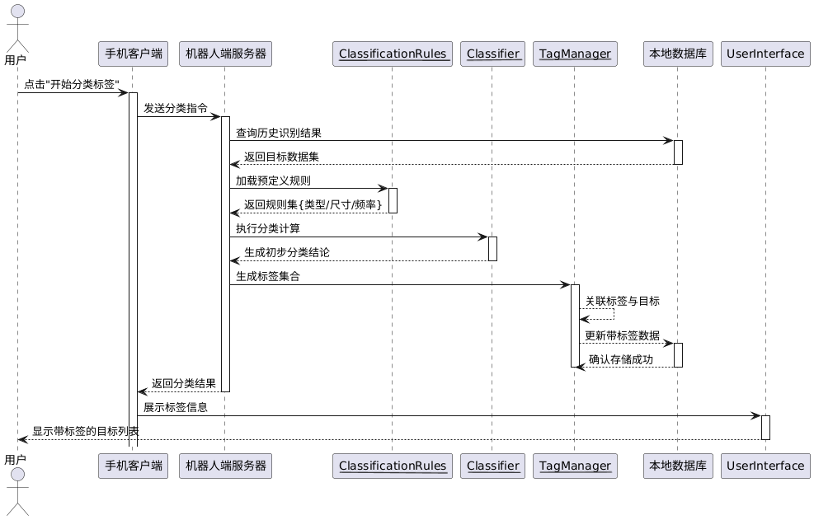
图3：室内环境多传感器寻敌软件—“物体识别”顺序图
系统对识别后的信息进行分类汇总，在用户的手持终端上显示分类结果
3.3.3“拍照存档”的用例描述
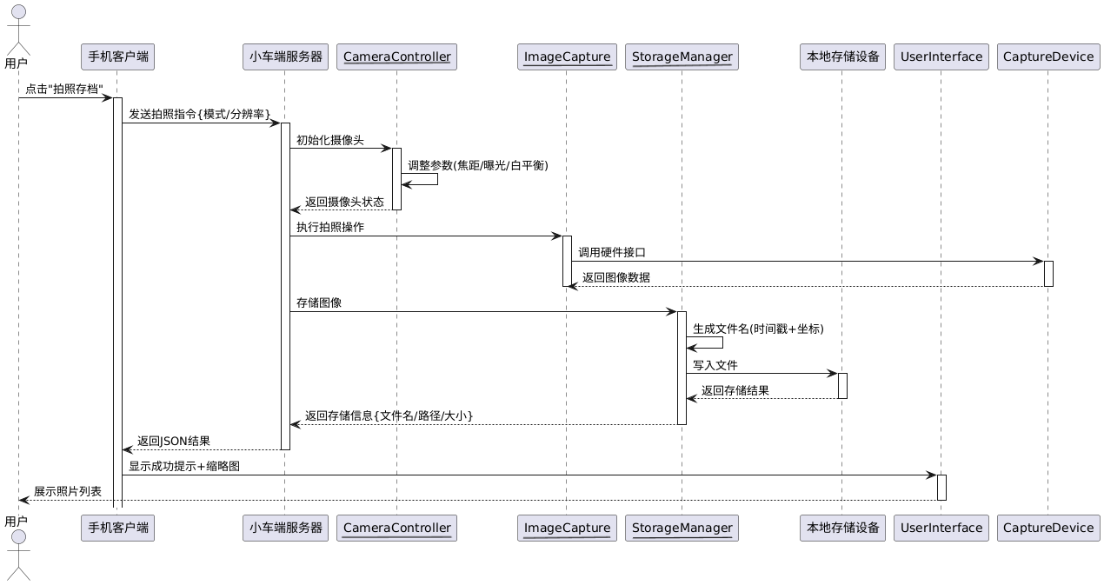
图4：室内环境多传感器寻敌软件—“拍照存档”顺序图
用户通过实时回传的视频流和识别信息判断是否有重要信息。
如果出现重要信息，用户点击拍照按钮，系统自动将该画面截图保存

3.4 类设计

关键类说明
​​SensorManager​​
- ​​职责​​：管理多传感器（红外、声呐、摄像头）的数据采集与状态监控
- ​​属性​​：
  - sensorList: List<Sensor>（传感器列表）
  - samplingRate: int（采样频率）
- ​​方法​​：
  - startSampling()：启动传感器数据采集
  - stopSampling()：停止采集
  - getSensorStatus(): JSON（返回传感器健康状态）
- ​​关系​​：依赖 DataProcessor 传递原始数据
- 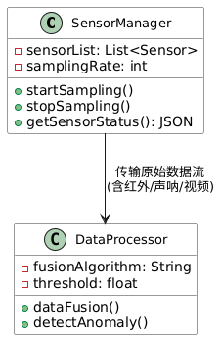图5传感器管理核心类图

​​DataProcessor​​
- ​​职责​​：多源传感器数据融合与异常检测
- ​​属性​​：
  - fusionAlgorithm: String（融合算法类型）
  - threshold: float（异常判定阈值）
- ​​方法​​：
  - dataFusion(rawData): ProcessedData（输出融合后环境模型）
  - detectAnomaly()：触发敌情警报
- ​​关系​​：向 EnemyDetector 发送处理结果

​​EnemyDetector​​
- ​​职责​​：基于环境模型分析敌情位置与威胁等级
- ​​属性​​：
  - positionMap: Matrix（实时坐标矩阵）
  - threatLevel: int（0-5级）
- ​​方法​​：
  - locateEnemy()：返回坐标 (x,y,z)
  - calculateThreat()：生成威胁评估报告
- ​​关系​​：调用 PathPlanner 生成追踪路径

​​PathPlanner​​
- ​​职责​​：规划机器人/无人机接近敌情的动态路径
- ​​属性​​：
  - obstacleMap: 3DArray（障碍物拓扑）
  - optimizationMode: String（最短路径/最低能耗）
- ​​方法​​：
  - generatePath(start, target): Path
  - updateMap()：实时接收环境变化
- ​​关系​​：向 RobotController 发送导航指令
- 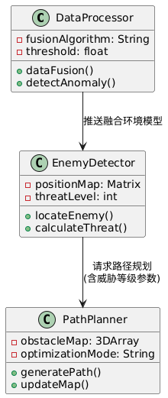图6 敌情检测类交互图

​​UserInterface​​
- ​​职责​​：可视化环境模型、敌情警报与操作控制
- ​​属性​​：
  - dashboard: GUI（主控面板）
  - alertHistory: List<Alert>
- ​​方法​​：
  - displayHeatmap()：渲染威胁热力图
  - sendManualCommand()：人工干预指令
- ​​关系​​：聚合 EnemyDetector 和 PathPlanner 的输出
- 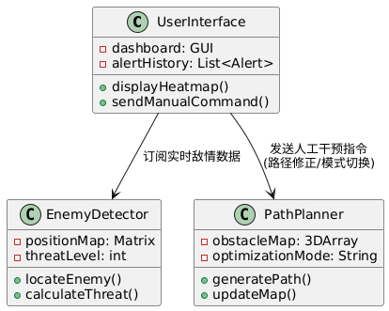
- 图7人机交互类关系图

3.5 数据设计
表1：SensorData​​
字段名 | 类型 | 说明
sensor_id | VARCHAR | 传感器唯一标识（PK）
timestamp | BIGINT | 纳秒级时间戳
data_type | ENUM | 红外/声呐/图像
raw_value | BLOB | 原始数据字节流
status_code | INT | 0正常，1校准，2故障
表2：ThreatRecord​​
字段名 | 类型 | 说明
alert_id | UUID | 警报事件ID（PK）
position_x | FLOAT | 三维坐标X
position_y | FLOAT | 三维坐标Y
position_z | FLOAT | 高度（地面为0）
confidence | FLOAT | 检测置信度（0-1）
timestamp | BIGINT | 触发时间

3.6 部署设计
室内环境多传感器寻敌系统​​采用战术级分布式架构，包含两大作战单元：前端战术终端​​里部署CommandControl.apk于加固型Android战术平板。后端作战中枢​里基于Ubuntu 22.04 LTS构建的战术服务器，集成：MultiSensorFusion作战引擎：实现多源目标融合跟踪。敌方特征数据库：采用MySQL 8.0存储敌方生物特征/装备信号模板。机器人控制中间件：搭载ROS2 Humble实现与无人载具的毫秒级响应

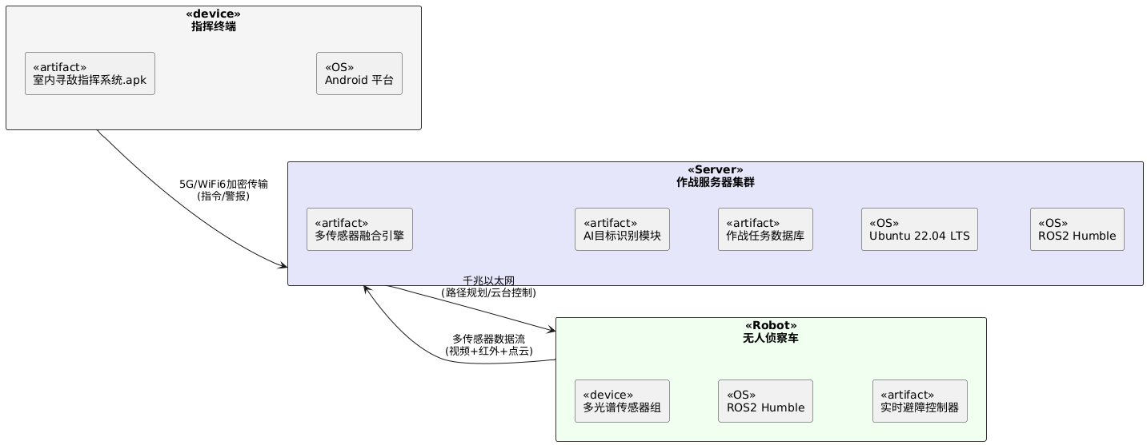
图8：室内环境多传感器寻敌系统的部署图

